НАРЕДБА за условията и реда за издаване на визи и определяне на визовия режим
Приета с ПМС № 198 от 11.07.2011 г., обн., ДВ, бр. 55 от 19.07.2011 г., в сила от 4.08.2011 г., изм., бр. 60 от 22.07.2014 г., в сила от 22.07.2014 г., бр. 57 от 28.07.2015 г., в сила от 28.07.2015 г., изм. и доп., бр. 5 от 15.01.2019 г., бр. 27 от 2.04.2019 г., в сила от 2.04.2019 г., бр. 62 от 27.07.2021 г., в сила от 27.07.2021 г., изм., бр. 36 от 13.05.2022 г.

Глава първа
ОБЩИ РАЗПОРЕДБИ
Чл. 1. С наредбата се определят условията и редът за издаване на визи от Република България за влизане и пребиваване, за транзитно преминаване или за летищен транзит.
Чл. 2. Изискването за притежаване на виза, както и освобождаването от това задължение се определят от правото на Европейския съюз и сключените от ЕС договори с трети държави за визов режим, законодателството на Република България и двустранните споразумения на Република България с трети държави.
Чл. 3. (1) Визата е разрешение, издадено от Република България, за влизане и пребиваване, транзитно преминаване или летищен транзит.
(2) Визата се издава под формата на единен визов стикер по образец на Европейския съюз съгласно Регламент 1683/95 на Съвета от 29 май 1995 г. (ОВ, L 164 от 14.07.1995 г., специално българско издание: глава 19, том 01), положен в редовен документ за задгранично пътуване или в друг заместващ го документ, и е валидна само във връзка с този документ и за целта, за която е издадена.
(3) В случаите, когато документът за пътуване по ал. 2 не е признат от Република България, визовият стикер се полага върху бланка по единен образец на Европейския съюз съгласно Регламент 333/2002 на Съвета от 18 февруари 2002 г. (ОВ, L 53 от 23.02.2002 г., специално българско издание: глава 19, том 03).
Чл. 4. (1) (Изм. – ДВ, бр. 62 от 2021 г., в сила от 27.07.2021 г.) Гражданите на държавите, посочени в приложение 1 на Регламент (ЕС) 2018/1806 на Европейския парламент и на Съвета от 14 ноември 2018 г. (ОВ, L 303 от 28.11.2018 г., стр. 39) и регламентите за неговото изменение, влизат и пребивават или преминават транзит през територията на Република България с визи.
(2) Гражданите на трети държави имат право на транзитно преминаване без виза при условията на Решение № 582/2008/ЕО на Европейския парламент и на Съвета от 17 юни 2008 г. за въвеждане на опростен режим за контрол на лица на външните граници, който се основава на едностранното признаване от страна на България, Кипър и Румъния на определени документи като равностойни на националните им визи за целите на транзитно преминаване през техните територии (ОВ, L 161 от 20.06.2008 г.) и Решение № 586/2008/ЕО на Европейския парламент и на Съвета от 17 юни 2008 г. за изменение на Решение № 896/2006/ЕО за създаване на опростен режим за контрол на лица на външните граници, който се основава на едностранното признаване от страна на държавите членки на определени разрешения за пребиваване, които се издават от Швейцария и Лихтенщайн за транзитно преминаване през тяхната територия (ОВ, L 162 от 21.06.2008 г.).
(3) (Изм. – ДВ, бр. 62 от 2021 г., в сила от 27.07.2021 г.) Определеният в ал. 1 визов режим се прилага по отношение на лица без гражданство, лица с неустановено гражданство или лица със статут на бежанци, ако документите им за пътуване са издадени от трета държава, посочени в Приложение 1 и 2 на Регламент (ЕС) 2018/1806.
(4) (Изм. – ДВ, бр. 62 от 2021 г., в сила от 27.07.2021 г.) Граждани на държавите, посочени в Приложение 2 на Регламент (ЕС) 2018/1806, влизат и пребивават или преминават транзит през територията на Република България без виза за срок не повече от 90 дни в рамките на всеки 180-дневен период.
(5) Когато между Европейския съюз и трета държава е в сила споразумение за визов режим, влизането и пребиваването на граждани на тази държава, както и редът за издаване на виза се уреждат съгласно това споразумение.
(6) (Изм. – ДВ, бр. 62 от 2021 г., в сила от 27.07.2021 г.) Лицата, придобили статут на "лице без гражданство" или на "бежанец", влизат и пребивават в Република България без визи, когато са придобили този статут в държава членка съгласно Регламент (ЕС) 2018/1806 и притежават документ за пътуване, издаден от тази държава.

Глава втора
ВИДОВЕ ВИЗИ
Чл. 5. Видовете визи са:
1. за летищен транзит (виза вид "А");
2. за краткосрочно пребиваване (виза вид "С");
3. за дългосрочно пребиваване (виза вид "D").
Чл. 6. (1) Виза за летищен транзит се издава на чужденец, притежаващ редовен документ за задгранично пътуване или друг заместващ го документ, издаден от държава, посочена в приложение № 1.
(2) Визата за летищен транзит може да бъде еднократна, двукратна или многократна със срок на валидност до 3 месеца от датата на издаването й.
(3) Визата за летищен транзит дава право на чужденеца да премине или да пребивава в международната транзитна зона на летището в случаите на междинно кацане или при смяна на полет с цел продължаване на пътуването към друга държава.
(4) Чужденец, който пребивава в транзитна зала за международни полети с виза за летищен транзит, се счита за недопуснат на територията на Република България и няма право да напуска транзитната зала.
(5) Следните категории лица се освобождават от изискването да притежават виза за летищен транзит:
а) титуляри на валидна единна виза, национална виза за дългосрочно пребиваване или на разрешение за пребиваване, издадени от държава членка, прилагаща изцяло достиженията на правото на Европейския съюз от Шенген;
б) (изм. – ДВ, бр. 62 от 2021 г., в сила от 27.07.2021 г.) граждани на трети държави, които притежават валидна виза, издадена от България, Кипър, Румъния, Лихтенщайн, Ирландия, Канада, Япония или Съединените американски щати, или когато се връщат от тези държави, след като са използвали визата;
в) (изм. – ДВ, бр. 62 от 2021 г., в сила от 27.07.2021 г.) граждани на трети държави, които притежават валидни разрешения за пребиваване, издадени от Дания и Ирландия, или които притежават валидно разрешение за пребиваване, издадено от Андора, Канада, Сан Марино, Съединените американски щати или Япония, гарантиращи безусловното обратно приемане на титулярите им, или които притежават валидно разрешение за пребиваване за една или повече от отвъдморските страни и територии към Кралство Нидерландия (Аруба, Бонер, Кюрасао, Синт Мартен, Синт Еустациус и Саба);
г) членове на семействата на граждани на Европейския съюз, независимо от това, дали пътуват сами, за да придружат или да се присъединят към гражданин на Европейския съюз;
д) притежатели на дипломатически паспорти;
е) членове на екипажи на въздухоплавателни средства, които са граждани на договаряща страна по Чикагската конвенция за международното гражданско въздухоплаване.
Чл. 7. (1) (Изм. – ДВ, бр. 5 от 2019 г.) Визата за краткосрочно пребиваване с цел транзитно преминаване е с продължителност на пребиваването на територията на Република България до 48 часа, ако не е предвидено друго в международен договор, и се издава на чужденец, който влиза в Република България и напуска територията й на път от една държава за друга държава.
(2) Визата за транзитно преминаване дава право на чужденеца на едно, две или на няколко транзитни преминавания.
(3) (Изм. – ДВ, бр. 62 от 2021 г., в сила от 27.07.2021 г.) Общата продължителност на пребиваването с такава виза не може да надхвърля повече от 90 дни в рамките на всеки 180-дневен период считано от датата на първото влизане на територията на Република България.
Чл. 8. (1) (Изм. – ДВ, бр. 62 от 2021 г., в сила от 27.07.2021 г.) Виза за краткосрочно пребиваване с цел планирано пребиваване се издава на чужденец, който влиза в страната еднократно, двукратно или многократно, за общ срок на пребиваване не повече от 90 дни в рамките на всеки 180-дневен период.
(2) (Изм. – ДВ, бр. 62 от 2021 г., в сила от 27.07.2021 г.) Многократна виза за краткосрочно пребиваване може да бъде издадена със срок на валидност до 5 години, в случай че са изпълнени условията на чл. 14, ал. 5 и 6 от Закона за чужденците в Република България.
(3) (Изм. – ДВ, бр. 62 от 2021 г., в сила от 27.07.2021 г.) При спазване условията на ал. 2 многократна виза за краткосрочно пребиваване може да бъде издадена на чужденец, който:
1. поддържа трайни делови контакти с български физически или юридически лица, извършващи стопанска дейност по смисъла на Търговския закон;
2. поддържа трайни делови контакти с български юридически лица, извършващи дейност по смисъла на Закона за юридическите лица с нестопанска цел;
3. поддържа трайни делови контакти с представителства на чуждестранни юридически лица, регистрирани съгласно чл. 24 от Закона за насърчаване на инвестициите;
4. има значителен личен принос за развитието на двустранните отношения с Република България;
5. е член на семейство на български гражданин по смисъла на Закона за чужденците в Република България;
6. е член на семейството на гражданин на държава - членка на Европейския съюз, на Европейското икономическо пространство или на Конфедерация Швейцария, който пребивава дългосрочно в Република България;
7. е член на семейството на чужденец, който пребивава дългосрочно в Република България - при запазване на обичайното си местопребиваване в чужбина;
8. е водач от международния автомобилен транспорт или член на екипаж на железопътен транспорт на пътници и товари;
9. (нова – ДВ, бр. 62 от 2021 г., в сила от 27.07.2021 г.) е добросъвестен и пътува до територията на Република България с цел туризъм.
Чл. 9. (1) (Доп. – ДВ, бр. 5 от 2019 г.) Виза за дългосрочно пребиваване със срок на валидност до 6 месеца и с право на пребиваване до 180 дни се издава на чужденец, който желае да се установи продължително или постоянно в Република България, на едно от основанията, посочени в Закона за чужденците в Република България.
(2) (Доп. – ДВ, бр. 62 от 2021 г., в сила от 27.07.2021 г.) Виза за дългосрочно пребиваване със срок на валидност до една година и с право на пребиваване до 360 дни може да бъде издадена на чужденец, който извършва научни изследвания или е студент по програми за обучение до една учебна година, специализант или стажант, чужденец, командирован от чуждестранен работодател за изпълнение на конкретни задачи, свързани с контрола и координацията по изпълнението на договор за туристически услуги, както и на чужденец, командирован от чуждестранен работодател за осъществяване на инвестиции, сертифицирани по реда на Закона за насърчаване на инвестициите. Такава виза се издава и на членовете на семейството на чужденеца.
(3) Визата за дългосрочно пребиваване дава право на многократно влизане на територията на Република България в рамките на срока на нейната валидност.
(4) (Изм. – ДВ, бр. 5 от 2019 г.) Визата за дългосрочно пребиваване се анулира при издаване на разрешение за пребиваване от органите за административен контрол на чужденците.

Глава трета
ПОДАВАНЕ, ПРИЕМАНЕ И ОБРАБОТВАНЕ НА ЗАЯВЛЕНИЯ ЗА ВИЗИ

Раздел I
Компетентни органи за обработване на заявления за визи и издаване на визи
Чл. 10. (1) Визите се издават от дипломатическите и консулските представителства на Република България или от такива представителства на друга държава членка, прилагаща изцяло достиженията на правото на Европейския съюз от Шенген, с която Република България има сключено споразумение за представителство за приемане на заявления за визи и за издаване на визи.
(2) По изключение, когато това се налага от държавния интерес или от извънредни обстоятелства, органите за граничен контрол на граничните контролно-пропускателни пунктове могат да издават еднократни визи за краткосрочно пребиваване с цел транзитно преминаване със срок до два дни, ако друго не е предвидено в международен договор, или - визи за краткосрочно пребиваване с цел планирано пребиваване със срок на пребиваване до 15 дни. За издадените визи незабавно се уведомява Държавна агенция "Национална сигурност".

Раздел II
Условия и ред за подаване на заявления за издаване на визи
Чл. 11. (1) Министерството на външните работи и дипломатическите и консулските представителства на Република България осигуряват безплатна и общественодостъпна информация за условията и реда за подаване на заявления за издаване на визи.
(2) Министерството на външните работи предоставя информацията на български и английски език, а дипломатическите и консулските представителства - на официалния език на страната на тяхната акредитация и на един от международните езици на ООН.
(3) Заявлението за издаване на виза се подава в дипломатическото или консулското представителство в държавата, в която гражданинът на трета страна пребивава на законно основание, а в случаите по чл. 10, ал. 2 - пред органите за граничен контрол на граничните контролно-пропускателни пунктове.
(4) Заявлението за издаване на виза за дългосрочно пребиваване се подава само в дипломатическите и консулските представителства по постоянното местоживеене на кандидата или в тези представителства, които са акредитирани за държавата на постоянното местоживеене на кандидата.
(5) Кандидатите за виза по ал. 4, които пребивават на законно основание в трета държава, различна от държавата на постоянното им местоживеене, могат по изключение да подадат заявление в тази трета страна след обосноваване на причините за това и ако завръщането им в страната по постоянно местоживеене е гарантирано.
(6) В хуманитарни и нетърпящи отлагане случаи заявление за издаване на виза може да се подава и в държави извън предвидените в ал. 3 - 5.
Чл. 12. (1) (Изм. и доп. – ДВ, бр. 62 от 2021 г., в сила от 27.07.2021 г.) Заявлението за издаване на виза се подава по образец съгласно приложение № 2 не по-рано от 6 месеца преди датата на планираното пътуване, лично или чрез упълномощен представител, с изключение на случаите по хуманитарни причини и в случаите по ал. 3, а за морските лица, действащи в изпълнение на своите задължения, не по-рано от 9 месеца преди началото на планираното посещение. Заявлението се подава не по-късно от 15 календарни дни преди началото на планираното посещение, а в обосновани индивидуални случаи на спешност може да се разреши подаването на заявления по-късно от 15 календарни дни преди началото на планираното посещение.
(2) Консулското длъжностно лице определя дата и час за подаване на заявлението от кандидата, като по правило срещата се уговаря в срок до 2 седмици от датата, на която е поискана. В надлежно обосновани спешни случаи може да бъде разрешено заявлението да бъде подадено без предварително уговорена среща или същата да се проведе незабавно. Не се прилага изискването за предварително уговорена среща за членовете на семейството на гражданин на Европейския съюз, Европейското икономическо пространство или на Конфедерация Швейцария.
(3) Кандидатите се явяват лично за подаване на заявлението освен в случаите, когато има сключен договор с външен доставчик на услуги, ползват се услугите на акредитиран търговски посредник или на почетен консул. Изключение от правилото за лично явяване може да се допуска в случаите, когато от кандидата са събрани биометрични данни в предходните 59 месеца.
(4) Изключения от изискването по ал. 3 се допускат, ако не съществуват съмнения за добрите намерения и име на кандидата за виза (bona fide) с оглед на неговата известност.
(5) При подаване на заявление за издаване на виза за дългосрочно пребиваване не се допускат изключения от изискването за лично явяване.
(6) Заявлението за издаване на виза на малолетни или на поставени под запрещение лица се подава от техните законни представители или от изрично упълномощено от тях лице.
(7) Заявлението за издаване на виза на непълнолетни или поставени под ограничено запрещение лица се подписва от тях и се приподписва от техните законни представители, попечители или упълномощено от тях лице.
(8) Членовете на семейството на гражданин на Европейския съюз, Европейското икономическо пространство или на Конфедерация Швейцария не попълват полета № 19, 20, 31, 32 и 33 от образеца за заявление в приложение № 2. Тези кандидати попълват полета 34 и 35 от образеца за заявление в приложение № 2 и представят документи, доказващи семейната връзка.

Раздел III
Документи, прилагани към заявлението за виза
Чл. 13. (1) При подаване на заявление за виза кандидатът представя:
1. редовен документ за задгранично пътуване, който отговаря на следните условия:
а) срокът на валидност изтича най-малко три месеца след планираната дата на отпътуване от територията на Република България или в случай на многократни посещения - след последната планирана дата на отпътуване от територията на Република България; при надлежно обосновани спешни случаи това условие може да не бъде спазено;
б) съдържа най-малко две празни страници;
в) е издаден в рамките на предходните 10 години;
2. фотокопие от страниците на документа за задгранично пътуване с личните данни и с положените визи и/или фотокопие на притежаваните разрешения за пребиваване за следващите по маршрута държави и за държавата - цел на пътуването, ако такива са необходими;
3. снимка, сканирана или направена в момента на подаване на заявлението;
4. негови десет пръстови отпечатъка, снети по реда на чл. 21;
5. документ за платена визова такса.
(2) В зависимост от целта на пътуването и вида на визата, за която се кандидатства, кандидатът представя в съответствие с Приложение II от Регламент (ЕО) № 810/2009 на Европейския парламент и на Съвета за създаване на Визов кодекс на Общността (Визов кодекс):
а) документи, доказващи целта на пътуването;
б) документи за осигурено настаняване или доказателство за достатъчно средства за покриване на разходите по настаняването;
в) документи, доказващи че кандидатът разполага с достатъчно средства за издръжка както за срока на планирания престой, така и за завръщането си в държавата на произход или пребиваване, или за транзитно преминаване в трета държава, влизането в която е гарантирано за него, или удостоверяващи, че може да придобие тези средства по законен начин;
г) документи, позволяващи да се направи преценка за намерението на кандидата да напусне територията на Република България преди изтичането срока на валидност на визата, за която кандидатства.
(3) Членовете на семействата или на домакинствата на граждани на държави - членки на Европейския съюз, на Европейското икономическо пространство, и на Конфедерация Швейцария представят доказателства само за семейната връзка или принадлежността им към домакинствата на тези граждани.
Чл. 14. (1) (Изм. – ДВ, бр. 62 от 2021 г., в сила от 27.07.2021 г.) При подаване на заявление за издаване на виза с изключение на виза за летищен транзит кандидатите представят валидна медицинска застраховка за пътуване в чужбина, която да обхваща периода на планирания престой или, ако се кандидатства за многократна виза, периода на първото планирано посещение или транзитно преминаване с минимален размер на покритие 30 000 евро. Застраховката трябва да може да покрие всички разходи, които може да възникнат във връзка с репатриране по медицински причини, за спешна медицинска помощ и/или болнично лечение по спешност или смърт на територията на Република България. Кандидатите за многократна виза за краткосрочно пребиваване представят застрахователна полица само за периода на първото планирано посещение и подписват декларацията, съдържаща се в заявлението по образец, че са запознати със задължението да притежават застрахователна полица при всяко следващо влизане в Република България.
(2) Кандидатите сключват застраховка в държавата на своето пребиваване. По изключение, когато това е невъзможно, застраховката се сключва в друга държава. В случаите, когато друго лице сключва застраховка от името на кандидата, се прилагат условията, посочени в ал. 1.
Чл. 15. (1) При подаване на заявление за издаване на виза за летищен транзит кандидатът представя документите и информацията по чл. 13, ал. 1, резервация за полет и документи във връзка със следващото пътуване.
(2) Преди издаване на визата за летищен транзит се представя билет и копие от него.
Чл. 16. При подаване на заявление за издаване на виза за краткосрочно пребиваване с цел транзитно преминаване кандидатът представя:
1. документите и информацията по чл. 13, ал. 1 и чл. 14;
2. доказателства за осигурен транспорт за транзитното преминаване и копие на тях и/или доказателства за притежавани финансови средства за продължаване на пътуването;
3. доказателства, удостоверяващи притежаването на необходимите финансови средства за издръжка за всяко транзитно преминаване в размер минимум 50 евро или тяхната равностойност в левове или в друга свободно конвертируема валута, а при транзитно преминаване по суша с управлявано от лицето превозно средство - и допълнителни средства в размер минимум 200 евро или тяхната равностойност в левове или в друга свободно конвертируема валута.
Чл. 17. (1) При подаване на заявление за издаване на виза за краткосрочно пребиваване с цел планирано пребиваване кандидатът представя:
1. документите и информацията по чл. 13, ал. 1 и чл. 14;
2. документи, обосноваващи целта на пътуването, и копия на тях;
3. доказателства, удостоверяващи притежаването на необходимите финансови средства за издръжка в размер минимум 50 евро за всеки ден от поискания със заявлението за виза престой или тяхната равностойност в левове или в друга свободно конвертируема валута, но не по-малко от 500 евро или тяхната равностойност в левове или в друга свободно конвертируема валута, или документ за предплатени туристически услуги;
4. доказателства, удостоверяващи притежаването на необходимите финансови средства за осигуряване на настаняване, но не по-малко от 50 евро за всеки ден от поискания със заявлението за виза престой или тяхната равностойност в левове или в друга свободно конвертируема валута, или документ за предплатени нощувки в туристическо средство за подслон, или покана-декларация от българско физическо или юридическо лице, с която то се задължава да покрие всички възникнали разходи за периода на пребиваване на чужденеца на територията на Република България;
5. доказателства, удостоверяващи притежаването на необходимите финансови средства за напускане на страната, или билет, а при влизане с управлявано от лицето моторно превозно средство - средства в размер най-малко 100 евро или тяхната равностойност в левове или в друга свободно конвертируема валута.
(2) Поканата-декларация, изготвена от физическо лице за издаване на виза за краткосрочно пребиваване с цел частно посещение на чужденец в Република България, се изготвя по образец съгласно приложение № 3, заверена от нотариус и от службите за административен контрол на чужденците, при представяне на следните документи:
1. декларация за имотно състояние на канещото лице;
2. удостоверение за доходи, издадено от местоработата на канещото лице, или копие от данъчна декларация по чл. 50 от Закона за данъците върху доходите на физическите лица за предходната година с входящ номер от съответната териториална дирекция на Националната агенция по приходите.
(3) Покана-декларация от физическо или юридическо лице, извършващо дейност по Търговския закон, за издаване на виза за краткосрочно пребиваване с цел бизнес отношения се изготвя по образец съгласно приложение № 4, подписана и подпечатана от канещото лице, заверена от нотариус и от службите за административен контрол на чужденците, при представяне на следните документи:
1. документи за актуалното състояние, като:
а) в случай на регистрация по Закона за търговския регистър актуалното състояние ще се проверява по служебен път съгласно чл. 23, ал. 4 от Закона за търговския регистър въз основа на посочен ЕИК, или
б) удостоверение за актуално състояние - оригинал или нотариално заверено копие, издадено от съответния съд не по-рано от 3 месеца преди подаване на заявлението, ако е неприложима буква "а";
2. копие от данъчна декларация на канещото лице за предходната година с входящ номер от съответната териториална дирекция на Националната агенция по приходите.
(4) Покана-декларация от юридическо лице, регистрирано по Закона за юридическите лица с нестопанска цел, за издаване на виза за краткосрочно пребиваване с цел бизнес отношения се изготвя по образец съгласно приложение № 5, подписана и подпечатана от канещото лице, заверена от нотариус и от службите за административен контрол на чужденците, при представяне на следните документи:
1. удостоверение за актуално състояние на юридическото лице, издадено от съответния окръжен съд (със срок на валидност до 3 месеца);
2. (отм. – ДВ, бр. 27 от 2019 г., в сила от 2.04.2019 г.).
(5) Покана-декларация от представителство на чуждестранно юридическо лице, регистрирано по чл. 24 от Закона за насърчаване на инвестициите, за издаване на виза за краткосрочно пребиваване с цел бизнес отношения се изготвя по образец съгласно приложение № 6, подписана и подпечатана от канещото лице, заверена от нотариус и от службите за административен контрол на чужденците, при представяне на следните документи:
1. сертификат за актуално състояние на представителството, издадено от Българската търговско-промишлена палата (със срок на валидност до 3 месеца);
2. копие от удостоверение за регистрация в съответната териториална дирекция на Националната агенция по приходите.
(6) За заверка на поканите-декларации по ал. 2 - 5 се заплаща такса съгласно Тарифа № 4 за таксите, които се събират в системата на Министерството на вътрешните работи по Закона за държавните такси.
(7) (Нова – ДВ, бр. 27 от 2019 г., в сила от 2.04.2019 г.) В случаите по ал. 4 данните относно регистрацията на юридическо лице с нестопанска цел се проверяват служебно.
Чл. 18. (1) При подаване на заявление за издаване на виза на границата кандидатът представя:
1. документите и информацията по чл. 13, ал. 1 и чл. 14;
2. документи, обосноваващи целта на пътуването, и копия на тях;
3. доказателства за притежаваните средства за издръжка за периода на пребиваване на територията на Република България, за настаняване и за осигурен транспорт;
4. доказателства за наличието на непредвидими и неотложни причини за влизане, довели до невъзможност да кандидатства за виза предварително.
(2) Когато заявлението за издаване на виза се подава на външната граница, изискването за медицинска застраховка може да не се приложи, в случай че медицинската застраховка за пътуване в чужбина не може да се направи на този граничен контролно-пропускателен пункт или по причини от хуманитарен характер.
Чл. 19. При подаване на заявление за издаване на виза за дългосрочно пребиваване кандидатът представя:
1. документите и информацията по чл. 13, ал. 1 и чл. 14;
2. документи и копия на тях, обосноваващи искането за виза за дългосрочно пребиваване по реда на Закона за чужденците в Република България и на правилника за прилагането му, и за притежаваните финансови средства за издръжка и подслон.
Чл. 20. (1) Освобождават се от задължението да представят доказателства за осигурена издръжка, настаняване и транспорт:
1. членовете на семействата или на домакинствата на граждани на държави - членки на Европейския съюз, на Европейското икономическо пространство, и на Конфедерация Швейцария;
2. (изм. – ДВ, бр. 60 от 2014 г., в сила от 22.07.2014 г., бр. 57 от 2015 г., в сила от 28.07.2015 г.) членовете на семействата на пребиваващи законно в Република България граждани на трети страни, които членове на семейства кандидатстват за издаване на виза с цел събиране на семейство - след представяне на писмено решение за събиране на семейството от директора на дирекция "Миграция" на Министерството на вътрешните работи (МВР) или директорите на областните дирекции на Министерството на вътрешните работи (ОДМВР), изпратено чрез дирекция "Консулски отношения" до дипломатическите и консулските представителства на Република България;
3. лицата, кандидатстващи за издаване на виза за дългосрочно пребиваване с цел събиране на семейства във връзка с предоставен статут на бежанец или убежище в Република България - въз основа на писмено решение от Държавната агенция за бежанците при Министерския съвет;
4. чужденците - граждани на трети страни, за които е издадено писмено разрешение от Агенцията по заетостта за упражняване на висококвалифицирана заетост за издаване на Синя карта на ЕС, след уведомяване от дирекция "Миграция" на МВР, изпратено чрез дирекция "Консулски отношения" до дипломатическите и консулските представителства на Република България;
5. притежателите на дипломатически и служебни паспорти.
(2) Освобождават се от задължението да представят застрахователна полица:
1. притежателите на дипломатически и служебни паспорти;
2. моряците, които отговарят на критериите по Конвенция № 108 на Международната организация по труда, когато подават заявление за издаване на виза за транзитно преминаване на границата;
3. лица, за които предвид общественото им или служебното им положение може да се приеме, че са застраховани или сами могат да поемат възникнали разходи от непредвидени обстоятелства;
4. членовете на семействата или на домакинствата на граждани на държави - членки на Европейския съюз, на Европейското икономическо пространство, и на Конфедерация Швейцария.
Чл. 21. (1) Събирането на биометрични данни се въвежда в задграничните представителства, които са оборудвани за тази цел, и след разрешение от директора на дирекция "Консулски отношения".
(2) (Изм. – ДВ, бр. 62 от 2021 г., в сила от 27.07.2021 г.) При подаване на заявление за издаване на виза в задграничните представителства по ал. 1 се събират биометрични данни, включващи дигитална снимка и десет пръстови отпечатъка от кандидата за издаване на виза. За тази цел кандидатът за издаване на виза при първо явяване задължително се явява лично в консулската служба. При повторно подаване на заявление за издаване на виза, включително чрез външен доставчик или по електронен път при условията на чл. 9ж, ал. 1 от Закона за чужденците в Република България, биометрични данни могат да не се снемат и да се копират в Националната визова информационна система (НВИС), ако са минали по-малко от 59 месеца от предишното лично явяване и снемане на биометрични данни от кандидата и не е сменен документът му за самоличност. При съмнения относно самоличността на кандидата консулският служител има право да изиска снемане на пръстови отпечатъци и преди изтичането на срока от 59 месеца.
(3) Снимката трябва да отговаря на техническите изисквания в съответствие с международните стандарти, установени в Документ 9303 на Международната организация за гражданска авиация (ИКАО). Пръстовите отпечатъци се снемат дигитално от положени върху равна повърхност пръсти в съответствие със стандартите на ИКАО и Решение 2006/648/ЕО на Комисията от 22 септември 2006 г. за определяне на техническите спецификации относно стандартите за биометрични характеристики, свързани с разработването на Визова информационна система (OB, L 348M, 24.12.2008 г., специално българско издание: глава 19, том 08, стр. 64 - 66).
(4) Не се събират пръстови отпечатъци от лицата, включени в някоя от категориите по чл. 9ж, ал. 4 от Закона за чужденците в Република България. В тези случаи освобождаването от събиране на пръстови отпечатъци се отбелязва в НВИС. В случаите на временна невъзможност за снемане на отпечатъци от 10 пръста консулските длъжностни лица имат право да изискат допълнително разяснение относно причините. Консулските длъжностни лица са длъжни да зачитат достойнството на кандидатите за виза в случай на затруднения при събирането на биометрични данни.
(5) Събирането и въвеждането в НВИС се извършва само от консулски служители, които са изрично оправомощени със заповед на ръководителя на задграничното представителство в съответствие с чл. 31, ал. 2, и след подписване на декларация от служителя, че е запознат с целите за събиране на биометрични данни в съответствие с чл. 9ж, ал. 3 от Закона за чужденците в Република България и че се задължава да опазва личните данни на кандидата за издаване на виза.
(6) (Изм. – ДВ, бр. 62 от 2021 г., в сила от 27.07.2021 г.) Събиране на биометрични данни от външен доставчик на услуги може да се извършва само в случай че е изрично възложено от задграничното представителство с договор, при спазване на изискването за криптирано предаване на данните и под наблюдението на консулската служба. В тези случаи при съмнение консулската служба има право да извърши проверка на снетите от външния доставчик пръстови отпечатъци. Въвеждането на биометрични данни в НВИС се извършва само от консулски длъжностни лица, на които е предоставен достъп до нея в съответствие с чл. 31, ал. 2.
(7) Консулските служби, в които се събират биометрични данни, имат задължение да предоставят информация за това по подходящ начин.
(8) Събраните биометрични данни от кандидат за издаване на виза се съхраняват в НВИС за срок от 5 години.
(9) Разпоредбите относно реда за събиране на биометрични данни се прилагат и от органите за граничен контрол при издаване на визи на граничните контролно-пропускателни пунктове.
Чл. 22. Таксите за визи са посочени в Тарифа № 3 за таксите, които се събират за консулско обслужване в системата на Министерството на външните работи по Закона за държавните такси.

Раздел IV
Приемане, проверка и съхраняване на заявленията за виза и придружаващите ги документи
Чл. 23. (1) Заявлението за издаване на виза в дипломатическите и консулските представителства се приема от компетентно длъжностно лице или консулски сътрудник, а на граничните контролно-пропускателни пунктове - от органите за граничен контрол.
(2) В случаите, в които между задграничното представителство и външен доставчик на услуги има сключен договор за приемане на заявления за издаване на визи, същите се приемат в служебните помещения на външния доставчик на услуги. Задграничното представителство определя работното време, в което кандидатите за издаване на виза могат да подават заявления директно в консулската служба.
(3) Директен достъп до консулската служба без предварително уговаряне на дата и час за подаване на заявлението се предоставя на членовете на семействата или на домакинствата на граждани на държави - членки на Европейския съюз, на Европейското икономическо пространство, и на Конфедерация Швейцария.
(4) При приемане на заявлението за издаване на виза в случаите по чл. 24, ал. 2 задължително се поставя печат по образец съгласно Приложение III от Регламент 810/2009 за създаване на Визов кодекс на Общността на първата свободна страница в редовния документ за пътуване или в друг заместващ го документ, отбелязващ приемането на заявление. Когато заявлението за издаване на виза е подадено пред служител на външен доставчик на услуги, печатът се поставя от консулското длъжностно лице след постъпване на документите в консулската служба.
(5) Дипломатическите, служебните/официалните и специалните паспорти не се подпечатват с печата по ал. 4.
(6) При издаване на виза визовият стикер се полага върху страницата, на която е положен печатът по ал. 4.
(7) Разпоредбите на ал. 4 и 5 се прилагат до датата, от която ВИС на ЕС започне да действа напълно във всички региони в съответствие с чл. 48 от Регламента за ВИС.
Чл. 24. (1) При приемане на заявление за виза компетентното длъжностно лице извършва следната проверка:
1. дали заявлението по образец е попълнено, подписано и подадено в рамките на периода, посочен в чл. 12, ал. 1;
2. дали кандидатът е представил валиден документ за задгранично пътуване и снимка, която отговаря на изискванията по тази наредба;
3. дали от кандидата са събрани биометрични данни, когато е приложимо;
4. дали визовата такса е платена.
(2) Когато компетентното длъжностно лице установи, че посочените в ал. 1 условия са изпълнени, заявлението е допустимо и се регистрира по реда на чл. 25.
(3) Когато се установи, че посочените в ал. 1 условия не са изпълнени, заявлението е недопустимо и компетентното длъжностно лице незабавно връща заявлението по образец и всички представени от кандидата документи; унищожава събраните биометрични данни; връща визовата такса и не пристъпва към регистриране и разглеждане на заявлението.
(4) Заявление, което не отговаря на изискванията на ал. 1, може по изключение да бъде счетено за допустимо по причини от хуманитарен характер или по съображения от държавен интерес.
Чл. 25. (1) Компетентното длъжностно лице, приело заявлението за издаване на виза, се подписва върху формуляра и в деня на неговото приемане го регистрира с пореден номер в НВИС, а в дипломатическите и консулските представителства и на граничните контролно-пропускателни пунктове, в които системата не функционира, се регистрира с пореден номер от Дневника на заявленията за издаване на визи за текущата календарна година.
(2) Компетентното длъжностно лице въвежда в НВИС данните относно кандидата, снимката и пръстовите му отпечатъци, и връзките към други заявления за виза от същия кандидат.
(3) Решението за издаване или отказ за издаване на виза, лицето, което е взело решението, личното явяване на кандидата, проведеното с него интервю, длъжностните лица, участвали в разглеждането на заявлението, както и всички останали релевантни бележки следва да бъдат ясно обозначени върху заявлението за виза в предназначените за служебни бележки полета.
Чл. 26. (1) Заявлението за издаване на виза, приложените към него документи, документираните резултати от разговорите с кандидата и извършените проверки се съхраняват за срок от 2 години - за случаите на издадена виза, и 5 години - за случаите на отказана виза, считано от датата на подаване. Регистрираните в НВИС заявления се съхраняват за срок от 5 години.
(2) Заявлението и приложените към него копия на документи са неразделна част от архива на дипломатическото или консулското представителство или на органа за граничен контрол. Подреждането на заявленията в архива се извършва по дата на подаването на заявлението и по номер в НВИС.
(3) Условията и редът за поддържане на архивите и на регистрите на заявленията за визи и за тяхното съхраняване се определят със заповед на министъра на външните работи - за дипломатическите и консулските представителства, и със заповед на министъра на вътрешните работи или на оправомощени от него длъжностни лица - за граничните контролно-пропускателни пунктове.

Глава четвърта
КОМПЕТЕНТНИ ОРГАНИ. ВЗЕМАНЕ НА РЕШЕНИЕ ЗА ИЗДАВАНЕ НА ВИЗА. КОНСУЛТАЦИЯ

Раздел I
Разглеждане на заявленията за издаване на визи и срокове за вземане на решения по тях от дипломатическите и консулските представителства
Чл. 27. (1) Министърът на външните работи определя със заповед дипломатическите и консулските представителства, в които консулските длъжностни лица могат да вземат самостоятелни решения по издаването на визи за краткосрочно пребиваване със срок на валидност до 1 година.
(2) Ръководителите на дипломатическите и консулските представителства определят с писмена заповед след получено съгласие на дирекция "Консулски отношения" консулските длъжностни лица, които имат право да вземат самостоятелно решение по ал. 1.
(3) Министърът на външните работи по предложение на дирекция "Консулски отношения" определя със заповед длъжностните лица в дирекция "Консулски отношения", които имат право да вземат решения за издаване или отказ на виза за дългосрочно пребиваване по чл. 15, ал. 2 от Закона за чужденците в Република България, по които консулските длъжностни лица в дипломатическите и консулските представителства нямат право да вземат решения.
(4) Консулският служител може след писмено разпореждане на ръководителя на дипломатическото или консулското представителство и след извършване на необходимите проверки да издаде еднократна виза за летищен транзит, за краткосрочно пребиваване с цел транзитно преминаване или планиран престой до 15 дни в случаи, нетърпящи отлагане, при извънредни обстоятелства или при наличие на държавен интерес, когато е наложително издаване на виза в съкратен срок.
(5) В случаите, когато се налага от държавен интерес или от извънредни обстоятелства, директорът на дирекция "Консулски отношения" може след съгласуване с министъра на външните работи да разпореди на консулските длъжностни лица да издадат виза за краткосрочно пребиваване след извършване на необходимите проверки.
(6) Определените по чл. 27, ал. 2 консулски длъжностни лица, преди да вземат решение по заявлението за издаване на виза, извършват проверка на декларираните данни и представените документи и задължително изпращат заявлението до Националния визов център за проверка в автоматизираните национални информационни фондове, Шенгенската информационна система и Визовата информационна система на Европейския съюз, както и за консултиране с друга държава членка, прилагаща изцяло достиженията на правото на Европейския съюз от Шенген, в случай че е заявено такова по реда на чл. 22 от Визовия кодекс.
Чл. 28. (1) В случаите, в които консулските длъжностни лица не вземат самостоятелно решение, след като приемат и регистрират заявлението за издаване на виза, те изпращат в дирекция "Консулски отношения" информация за декларираните от чужденеца данни, обстоятелства и факти и представените документи и резултатите от извършените проверки под формата на съобщение "искане за виза". Националният визов център извършва проверка в автоматизираните национални информационни фондове, Шенгенската информационна система и Визовата информационна система на Европейския съюз и провежда консултиране с друга държава членка, прилагаща изцяло достиженията на правото на Европейския съюз от Шенген, в случай че е заявено такова по реда на чл. 22 от Визовия кодекс.
(2) В случаите, в които НВИС не функционира, консулските длъжностни лица задължително съгласуват искането за виза с дирекция "Консулски отношения".
(3) Консулските длъжностни лица съгласуват искането за виза на чужденец, който не пребивава постоянно или дългосрочно в приемащата държава, и с българското дипломатическо или консулско представителство в държавата, чийто гражданин е лицето, или в държавата на обичайното му местопребиваване, както и с дирекция "Консулски отношения".
(4) Процедурите за съгласуване на заявления за издаване на визи от граждани на трети страни, за които друга държава членка, прилагаща изцяло достиженията на правото на Европейския съюз от Шенген, е заявила желание да бъде предварително консултирана, се извършват по ред, определен в инструкция на министъра на външните работи, министъра на вътрешните работи и председателя на Държавна агенция "Национална сигурност".
Чл. 29. (1) Решение по заявленията за виза вид "А" или "С" се взема в срок до 15 календарни дни считано от датата на подаване на заявлението, което е допустимо в съответствие с чл. 24.
(2) (Изм. – ДВ, бр. 62 от 2021 г., в сила от 27.07.2021 г.) В отделни случаи срокът по ал. 1 може да бъде продължен до 45 календарни дни, когато е необходимо допълнително разглеждане на заявлението или в случаите на представителство, когато се извършва консултиране с органите на представляваната държава членка. По изключение, когато в конкретни случаи са необходими допълнителни документи, срокът може да бъде продължен най-много до 60 дни.
(3) (Изм. – ДВ, бр. 62 от 2021 г., в сила от 27.07.2021 г.) В случаи, нетърпящи отлагане, дипломатическото или консулското представителство може да вземе решение за издаване на виза вид "А" или "С" в рамките на деня.
(4) Консулските длъжностни лица изпращат решението по заявление за виза чрез НВИС под формата на съобщение за "издадена виза", "отказ на виза", "оттеглено заявление" или "неприемливо заявление", което се отразява и на заявлението за виза.
(5) Информацията по ал. 4 съдържа данни за вида на визата, номера на визовия стикер, граничния контролно-пропускателен пункт за влизане, данни за чужденеца, номер на документа за пътуване, цел на пребиваване в Република България и мотивите за взетото решение и за резултатите от извършените проверки под формата на "съобщение за издадена виза" или "съобщение за отказана виза".
(6) Когато поради технически причини визовите стикери следва да се попълват на ръка, консулското длъжностно лице уведомява незабавно за това дирекция "Консулски отношения". Получената информация се препраща незабавно от дирекция "Консулски отношения" до Главна дирекция "Гранична полиция" на Министерството на вътрешните работи.
(7) Когато кандидат за виза, издаването на която е разрешено, не я потърси в срок до един месец след заявената от него начална дата на срока на валидност на визата, решението по заявлението се променя на "оттеглено заявление".
Чл. 30. (1) Искането за издаване на виза за дългосрочно пребиваване по чл. 15, ал. 1 от Закона за чужденците в Република България се изпраща чрез дирекция "Консулски отношения" в службите за административен контрол на чужденците в Република България.
(2) (Изм. – ДВ, бр. 62 от 2021 г., в сила от 27.07.2021 г.) Консулските длъжностни лица издават или отказват издаването на виза за дългосрочно пребиваване след разрешение от дирекция "Консулски отношения" въз основа на мотивирано становище на службите за административен контрол на чужденците в Република България и Държавна агенция "Национална сигурност" освен в случаите по чл. 35, ал. 2. Съгласуването се извършва по ред и в срокове, определени в инструкция на министъра на външните работи, министъра на вътрешните работи и председателя на Държавна агенция "Национална сигурност".
(3) Решение по заявление за издаване на виза за дългосрочно пребиваване на граждани на трети страни се взема по реда на ал. 2 в срок до 35 работни дни считано от датата на подаване на заявлението.
(4) (Доп. – ДВ, бр. 5 от 2019 г., изм., бр. 62 от 2021 г., в сила от 27.07.2021 г.) Решение по заявление за издаване на виза за дългосрочно пребиваване на граждани на трети страни по реда на чл. 20, ал. 1, т. 2 се взема по реда на ал. 2 в срок до 15 календарни дни считано от датата на подаване на заявлението. В същия срок се взема и решение по заявление за виза за дългосрочно пребиваване с цел пребиваване на територията на Република България по чл. 24, ал. 1, т. 18, чл. 24б, 24в и чл. 25, ал. 1, т. 4 от Закона за чужденците в Република България. В случаите по чл. 24и, 24к, 33к и 33п от Закона за чужденците в Република България решението за издаване на виза се взима в срок от 20 календарни дни след съгласуване с Държавна агенция "Национална сигурност".
(5) На лицата, получили статут на постоянно или дългосрочно пребиваващ в страната чужденец, намиращи се извън територията на Република България и чийто документ за пребиваване, издаден от Република България, е с изтекла валидност, се издава виза за краткосрочно пребиваване, ако основанията за разрешения статут не са отпаднали.
(6) (Нова – ДВ, бр. 5 от 2019 г.) Сроковете по ал. 3 и 4 могат да бъдат удължени с до 20 календарни дни при необходимост от извършване на допълнителни проучвания, проверки или представяне на документи.
(7) (Предишна ал. 6, изм. – ДВ, бр. 5 от 2019 г.) На лицата, получили разрешение за продължително, дългосрочно или постоянно пребиваващ в страната чужденец, чийто документ за пребиваване, издаден от Република България, е изгубен или откраднат, и се намират извън територията на Република България, се издава виза за краткосрочно пребиваване, ако основанията за разрешения статут не са отпаднали.
Чл. 30а. (Нов – ДВ, бр. 5 от 2019 г.) (1) Искането за издаване на виза за дългосрочно пребиваване по чл. 15, ал. 2 от Закона за чужденците в Република България се изпраща чрез дирекция "Консулски отношения" в Държавна агенция "Национална сигурност".
(2) Консулските длъжностни лица издават или отказват виза за дългосрочно пребиваване по чл. 15, ал. 2 от Закона за чужденците в Република България след разрешение от длъжностните лица в Дирекция "Консулски отношения", определени със заповед по чл. 27, ал. 3, въз основа на мотивирано становище от Държавна агенция "Национална сигурност".
(3) Решение по заявление за издаване на виза за дългосрочно пребиваване на граждани на трети страни по реда на чл. 15, ал. 2 от Закона за чужденците в Република България се взема в срок до 35 работни дни считано от датата на подаването на заявлението.
Чл. 31. (1) Ръководителите на дипломатическите и консулските представителства и определените със заповед на министъра на вътрешните работи длъжностни лица от органите за граничен контрол носят отговорност за организацията и реда за приемане и обработване на заявленията за издаване на визи, за режима на съхраняване на визовите стикери и за осигуряване сигурността на НВИС.
(2) Ръководителите на дипломатическите и консулските представителства на Република България след съгласуване с дирекция "Консулски отношения" определят с писмена заповед администратор на НВИС, както и останалите компетентни длъжностни лица, които имат право да работят със системата.
(3) Администраторът по ал. 2 определя конкретните права за работа с НВИС на определените в заповедта компетентни длъжностни лица, които се явяват потребители на системата.
(4) Определените в ал. 2 лица водят дневник на системата, в който се отразява всеки проблем, възникнал при работата с НВИС.
(5) Редът за достъп до НВИС и ВИС на ЕС се определя с акт на Министерския съвет, приет на основание чл. 9ж, ал. 5 от Закона за чужденците в Република България.
Чл. 32. Консулският служител, въвел и изпратил данните от заявлението за издаване на виза чрез НВИС или предал за изпращане данните чрез друго средство за комуникация, носи отговорност за верността и пълнотата на изпратената информация.
Чл. 33. (1) Регистрираното заявление, представените документи и извършената проверка не предполагат задължително издаване на виза.
(2) (Доп. – ДВ, бр. 62 от 2021 г., в сила от 27.07.2021 г.) Консулските длъжностни лица и длъжностните лица на граничния контролно-пропускателен пункт могат да намалят посочения в заявлението за издаване на виза срок на пребиваване в Република България и нейната валидност, когато е налице основателно съмнение, че условията за влизане ще бъдат спазвани през целия период.
(3) Решението по искането за виза се отразява в НВИС и се вписва и върху приетото заявление за издаване на виза.
(4) Всяко консулско длъжностно лице притежава личен печат, който се поставя върху попълнения визов стикер, положен в документа за пътуване или бланката за издаване на виза. Печатът трябва да обхваща и част от страницата на документа за пътуване или бланката за издаване на виза.
(5) Министерството на външните работи поддържа регистър на консулските длъжностни лица и образците на техните подписи и печати.
Чл. 34. (1) Не се издава виза на чужденец, когато е налице едно от основанията, посочени в чл. 10 от Закона за чужденците в Република България. За отказа се съставя формуляр в два екземпляра по образец съгласно приложение № 7, който се подписва от ръководителя на дипломатическото или консулското представителство или от упълномощено от него длъжностно лице, а в случай на издаване на виза на границата - от ръководителя на органа по чл. 10, ал. 2 или от упълномощено от него длъжностно лице. Във формуляра се вписват мотивите, като се посочва основанието за отказа, без да се вписват съображения, засягащи интересите на националната сигурност, и се удостоверява датата на връчване (изпращане) на заинтересуваното лице. Първият екземпляр се връчва или изпраща на кандидата, а вторият се прилага към заявлението за издаване на виза и придружаващите го документи.
(2) Не се издава виза на член на семейството на гражданин на Европейския съюз, на държава от Европейското икономическо пространство и на Конфедерация Швейцария, ако са налице някои от основанията по чл. 22 и 26 от Закона за влизането, пребиваването и напускането на Република България на гражданите на Европейския съюз и членовете на техните семейства. За отказа се съставя формуляр в два екземпляра по образец съгласно приложение № 8, който се подписва от ръководителя на дипломатическото или консулското представителство или от упълномощено от него длъжностно лице, а в случай на издаване на виза на границата - от ръководителя на органа по чл. 10, ал. 2 или от упълномощено от него длъжностно лице. Във формуляра се вписват мотивите, като се посочва основанието за отказа, без да се вписват съображения, засягащи интересите на националната сигурност, и се удостоверява датата на връчване (изпращане) на заинтересуваното лице. Първият екземпляр се връчва или изпраща на кандидата, а вторият се прилага към заявлението за издаване на виза и придружаващите го документи.

Раздел II
Разглеждане на заявленията за издаване на визи на притежатели на дипломатически или служебни паспорти
Чл. 35. (1) В случаите по чл. 4, ал. 1 чужденците, притежатели на дипломатически или служебни паспорти, подават заявление за издаване на виза по реда на глава втора, без да се прилага разпоредбата на чл. 12, ал. 4, когато е необходимо.
(2) За първото влизане на територията на Република България на чужденците, назначени като служители в дипломатическо или консулско представителство или към международна организация със седалище на територията на Република България, членовете на техните семейства, както и на лицата по чл. 24, ал. 1, т. 9 от Закона за чужденците в Република България се издава виза по чл. 15, ал. 1 от Закона за чужденците в Република България, освен ако в международен договор, който е в сила за Република България, е предвидено друго.
(3) Заявленията за издаване на виза за дългосрочно пребиваване на лицата по ал. 2 се придружават от вербална нота на Министерството на външните работи на изпращащата страна или от официално писмо от международна организация до съответното българско дипломатическо или консулско представителство, в които се посочват имената, рангът и длъжността на кандидата, имената на служителя, когото ще смени, както и други данни, когато е необходимо.
(4) Когато във вербалната нота, в официалното писмо и/или в заявлението по формуляр липсват някои от данните по ал. 3, дипломатическото или консулското представителство предприема стъпки за предоставянето им по официален път.
(5) Издаването на виза за дългосрочно пребиваване на лицата по ал. 2 се съгласува с дирекция "Държавен протокол" на Министерството на външните работи.
Чл. 36. На лицата по чл. 35, ал. 2 след влизането в страната и регистрирането им в дирекция "Държавен протокол" на Министерството на външните работи се издава личен документ по реда на чл. 59, ал. 5 от Закона за българските лични документи.
Чл. 37. При издаване на визи на притежатели на дипломатически или служебни паспорти във връзка със служебни пътувания във визовия стикер се вписва "дипломатическа", съответно "служебна".
Чл. 38. Министерството на външните работи обявява пред органите за граничен контрол и службите за административен контрол на чужденците за невалидни визите, издадени в дипломатически и служебни паспорти, и разрешенията за пребиваване, когато основанията за тяхното издаване са отпаднали.

Раздел III
Приемане на заявления за издаване на визи от органите за граничен контрол
Чл. 39. В случаите по чл. 9д от Закона за чужденците в Република България при издаване на виза задължително се извършва проверка в автоматизираните национални информационни фондове и в Шенгенската информационна система за наложени ограничения за влизане.
Чл. 40. (1) Главна дирекция "Гранична полиция" уведомява в писмена форма дирекция "Консулски отношения" за всеки недопуснат чужденец на територията на Република България, притежаващ виза, не по-късно от два работни дни от датата на взетото решение.
(2) На чужденец, на когото е отказано влизане, органите за граничен контрол връчват по реда на чл. 16, ал. 3 от Закона за чужденците в Република България формуляр, в който са посочени причините за недопускането му на територията на страната.

Раздел IV
Сътрудничество с други държави - членки на Европейския съюз, прилагащи изцяло достиженията на правото на Европейския съюз от Шенген
Чл. 41. (1) Република България и друга държава - членка на Европейския съюз, прилагаща изцяло достиженията на правото на Европейския съюз от Шенген, могат да сключат двустранен договор за представителство за приемане на заявления и за издаване на визи или да създават общи центрове за приемане на заявления.
(2) Договорът се сключва от министъра на външните работи по реда на Закона за международните договори на Република България.
(3) Представителството може да се извършва и в ограничена степен - само за приемане на заявления и събиране на биометрични данни.
(4) С договора се уреждат срокът на представителството, редът и условията за неговото прекратяване, процедурите по консултиране с органите на представляваната държава и възможността, при намерение за отказване на издаването на виза, заявлението за издаване на виза да бъде изпращано на централните органи на представляваната държава за вземане на окончателно решение по заявлението за издаване на виза.
Чл. 42. (1) В случаите, когато Република България е представлявана от държава членка по силата на сключено споразумение, Министерството на външните работи нотифицира на Европейската комисия договореностите за представителство или прекратяването на такива договорености преди влизането им в сила или прекратяването им.
(2) В случаите, когато Република България е представляваща държава членка по силата на сключено с друга държава членка споразумение, съответното задгранично представителство на Република България, което извършва фактическите действия по представителството, информира представителствата на другите държави членки и делегацията на Европейския съюз в съответния консулски окръг относно договореностите за представителство или относно прекратяването на такива договорености преди влизането им в сила или прекратяването им.

Раздел V
Сътрудничество на консулствата на местно ниво
Чл. 43. (1) Консулските длъжностни лица в дипломатическите и консулските представителства на Република България вземат участие в съвместни заседания с консулски длъжностни лица на други държави - членки на Европейския съюз, и държавите, прилагащи правото от Шенген, на територията на приемащата държава в рамките на консулското сътрудничество.
(2) (Доп. – ДВ, бр. 62 от 2021 г., в сила от 27.07.2021 г.) Консулското сътрудничество на местно ниво се изразява в отчитане на имиграционния риск, установяване на общи критерии при обработването на заявленията за виза, обмен на информация за използването на фалшифицирани документи и опасност от мрежа за нелегална имиграция, а също и информация относно сътрудничеството с външни доставчици и транспортни дружества, както и информация относно застрахователните предприятия, които осигуряват подходяща медицинска застраховка за пътуване в чужбина, включително проверка на вида покритие и възможна надвишена стойност на застраховката.
Чл. 44. Дипломатическите и консулските представителства на Република България предоставят статистически данни за издадени и за отказани визи на държавите - членки на Европейския съюз, и на държавите, прилагащи правото от Шенген, в рамките на консулското сътрудничество.

Раздел VI
Сътрудничество с външни доставчици на услуги
Чл. 45. (1) Министърът на външните работи или оправомощено от него длъжностно лице може да сключи договор с доставчик на външни услуги за изпълнение на една или повече от следните задачи, свързани с приемането на заявленията за издаване на визи и събиране на данни:
а) да предоставя обща информация относно изискванията и заявленията за издаване на виза;
б) да информира кандидатите относно необходимите придружаващи документи въз основа на списък;
в) да събира данни и заявления (включително да снема биометрични идентификатори) и да предава заявленията на дипломатическата мисия или консулската служба;
г) да събира визови такси;
д) да урежда срещи за лично явяване в дипломатическата мисия, консулската служба или при външния доставчик на услуги;
е) да взема документите за пътуване и уведомлението за отказ, когато това е приложимо, от дипломатическата мисия или консулската служба и да ги връща на кандидата.
(2) (Изм. – ДВ, бр. 62 от 2021 г., в сила от 27.07.2021 г.) Преди сключването на договор с външен доставчик възложителят преценява надеждността и платежоспособността на организацията или дружеството и гарантира, че няма конфликт на интереси. Оценката включва по целесъобразност възможността за изпълнение на предмета на договора, разглеждане на необходимите лицензи, търговската регистрация, дружествените устави и банковите договори.
(3) В договора по ал. 1 задължително се включват разпоредби, отговарящи на изискванията по приложение Х на Регламент (ЕС) 810/2009 за създаване на Визов кодекс на Общността.
(4) (Изм. – ДВ, бр. 62 от 2021 г., в сила от 27.07.2021 г.) В договора по ал. 1 се уговаря таксата, която външният доставчик на услуги може да събира в допълнение към визовата такса, като:
1. таксата за услугата е пропорционална на разходите, направени от външния доставчик на услуги, и не може да надхвърля половината от размера на таксата за виза, определена в чл. 9, ал. 1 от Тарифа № 3 за таксите, които се събират за консулско обслужване в системата на Министерството на външните работи по Закона за държавните такси;
2. в трети държави, където Република България няма дипломатическо или консулско представителство за целите на събирането на заявления и не е представлявана от друга държава членка, таксата за услугата не може да надхвърля размера на таксата за виза, определена в чл. 9, ал. 1 от Тарифа № 3 за таксите, които се събират за консулско обслужване в системата на Министерството на външните работи по Закона за държавните такси;
3. в изключителни случаи, когато размерът на таксата не е достатъчен за предоставянето на пълна услуга, може да се събира по-висок, достигащ максимум до 50 на сто над размера на таксата за виза, определена в чл. 9, ал. 1 от Тарифа № 3 за таксите, които се събират за консулско обслужване в системата на Министерството на външните работи по Закона за държавните такси.
(5) (Изм. – ДВ, бр. 62 от 2021 г., в сила от 27.07.2021 г.) В договора по ал. 1 се включват клаузи, които регламентират правото на възложителя да осъществява контрол върху информацията, предоставяна от външния доставчик на услуги на кандидатите относно изискването за издаване на виза и заявленията по образец, техническите и организационните мерки за сигурност, необходими за защита на личните данни, събирането и предаването на биометрични данни, като се вземат предвид изискванията на чл. 28 от Регламент (ЕС) 2016/679 на Европейския парламент и на Съвета от 27 април 2016 г. относно защитата на физическите лица във връзка с обработването на лични данни и относно свободното движение на такива данни и за отмяна на Директива 95/46/EО (Общ регламент относно защитата на данните) (ОВ, L 119 от 4 май 2016 г.).
(6) (Изм. – ДВ, бр. 62 от 2021 г., в сила от 27.07.2021 г.) С цел спазване на изискванията на ал. 5 оправомощени консулски длъжностни лица извършват веднъж на девет месеца редовни проверки на място в помещенията на външния доставчик на услуги, като се проверява:
1. общата информация относно критериите, условията и процедурите за кандидатстване за виза и съдържанието на заявленията по образец, предоставяна на кандидатите от външния доставчик;
2. всички технически и организационни мерки за сигурност, необходими за защита на личните данни срещу неволно или незаконно унищожаване или неволно изгубване, изменение, непозволено разкриване или достъп, по-специално когато сътрудничеството включва предаването на досиета и данни на дипломатическите и консулските представителства на Република България, както и срещу всички други незаконни форми на обработване на лични данни;
3. събирането и предаването на биометрични данни.
(7) (Нова – ДВ, бр. 62 от 2021 г., в сила от 27.07.2021 г.) По време на цялата визова процедура, включително подаването и обработването на заявленията, отпечатването на визовите стикери и практическото сътрудничество с външните доставчици, се извършва наблюдение от дългосрочно командировани служители в дипломатическите и консулските представителства на Република България, за да се осигури непрекъснатостта на всички етапи от процедурата.
(8) (Нова – ДВ, бр. 62 от 2021 г., в сила от 27.07.2021 г.) Външният доставчик подлежи на мониторинг за защита на данните съгласно член 51, параграф 1 от Регламент (ЕС) 2016/679 EО (Общ регламент относно защитата на данните) по реда на законодателството на Република България.
Чл. 46. (1) Данните, които външният доставчик на услуги предава на дипломатическото или консулското представителство на Република България, са изцяло криптирани, независимо дали се предават по електронен път, или физически върху електронен носител.
(2) (Доп. – ДВ, бр. 62 от 2021 г., в сила от 27.07.2021 г.) В трети държави, забраняващи криптирането на данни при предаването им по електронен път от външния доставчик на услуги на дипломатическото или консулското представителство на Република България, не се допуска външният доставчик на услуги да предава данни по електронен път. В такъв случай електронните данни се предават физически в изцяло криптирана форма върху електронен носител от компетентно длъжностно лице или консулски сътрудник, а когато такова предаване би наложило предприемането на непропорционални или неразумни мерки, по друг сигурен и безопасен начин.
(3) Разглеждането на заявленията, интервютата, когато се налагат такива, процесът на разрешаване и отпечатването и поставянето на визовите стикери се извършват единствено от дипломатическата мисия или консулската служба.
(4) Външните доставчици на услуги нямат достъп до НВИС и Визовата информационна система на Европейския съюз (ВИС на ЕС) при каквито и да е обстоятелства.
Чл. 47. (1) Дипломатическите и консулските представителства могат да сътрудничат с търговски посредници въз основа на акредитация с оглед подаването на заявления с изключение на събиране на биометрични данни.
(2) Акредитацията се дава от съответните дипломатически и консулски представителства на Република България след съгласуване с дирекция "Консулски отношения" на МВнР и въз основа на проверка на следните елементи:
1. текущо състояние на търговския посредник: текущия лиценз, търговския регистър, договорите с банки;
2. съществуващи договори с търговски партньори, установени в Република България, които предлагат настаняване и други пакети от туристически услуги;
3. договори с транспортни дружества, които трябва да включват пътуване за отиване, както и гарантирано и фиксирано пътуване за връщане.
(3) Акредитираните търговски посредници подлежат на редовно наблюдение чрез проверки на място, което включва провеждането на лични или телефонни интервюта с кандидати за виза, проверки на пътуванията и настаняването, проверка дали медицинската застраховка за пътуване в чужбина е подходяща и дали покрива индивидуалните пътници, и при необходимост, проверка на документите, отнасящи се до завръщане на група.
(4) Дипломатическите и консулските представителства предоставят информация на кандидатите за издаване на виза за списъка на акредитираните търговски посредници, с които си сътрудничат.

ДОПЪЛНИТЕЛНА РАЗПОРЕДБА
(Нова – ДВ, бр. 62 от 2021 г., в сила от 27.07.2021 г.)
§ 1. (Нов – ДВ, бр. 62 от 2021 г., в сила от 27.07.2021 г.) Постановлението въвежда изисквания на Регламент (ЕС) 2019/1155 на Европейския парламент и на Съвета от 20 юни 2019 година за изменение на Регламент (ЕО) № 810/2009 за създаване на Визов кодекс на Общността (OB, L 188 от 12 юли 2019 г.).

ЗАКЛЮЧИТЕЛНИ РАЗПОРЕДБИ
§ 1а. (Предишен § 1 – ДВ, бр. 62 от 2021 г., в сила от 27.07.2021 г.) Министърът на външните работи и министърът на вътрешните работи внасят в Министерския съвет в началото на всяка календарна година доклад за миграционната обстановка и за необходимостта от изменения във визовата и миграционната политика на Република България.
§ 2. Министърът на външните работи издава инструкция за работа с НВИС.
§ 3. Условията, редът и формата на съгласувателната процедура, на проверките в автоматизираните информационни масиви за наложени забрани по Закона за чужденците в Република България, както и комуникационните средства се определят с обща инструкция на министъра на вътрешните работи, министъра на външните работи и председателя на Държавна агенция "Национална сигурност".
§ 4. Министърът на вътрешните работи съвместно с министъра на външните работи и председателя на Държавна агенция "Национална сигурност" с инструкция определят условията и реда за съгласуване на молбите за визи.
§ 5. (Изм. – ДВ, бр. 36 от 2022 г.) Министерството на вътрешните работи съвместно с Министерството на външните работи и с Министерството на транспорта и съобщенията поддържа и актуализира списък на документите за задгранично пътуване, издавани от държави, от международни организации и от други субекти на международното публично право, които дават право на чужденец да влиза на територията на Република България и да получи българска виза. Включването в този списък на документи за пътуване, издавани от държави, територии и други субекти, които Република България не е признала, не означава признаване по смисъла на международното право. Редът за признаване на документи за пътуване и включването им в списъка по предходните изречения се определя с инструкция на министъра на вътрешните работи, министъра на външните работи и министъра на транспорта и съобщенията.
§ 6. Наредбата се приема на основание чл. 9е от Закона за чужденците в Република България.
§ 7. Изпълнението на наредбата се възлага на министъра на външните работи и на министъра на вътрешните работи.
Приложение № 1към чл. 4, ал. 1 и чл. 6, ал. 1
СПИСЪК на третите държави, за чиито граждани се изискват визи за летищен транзит от Република България Афганистан Бангладеш Гана Етиопия Еритрея Ирак Иран Конго, Демократична република Нигерия Пакистан Сомалия Шри Ланка
Приложение № 2към чл. 12, ал. 2 (Изм. – ДВ, бр. 62 от 2021 г., в сила от 27.07.2021 г.)
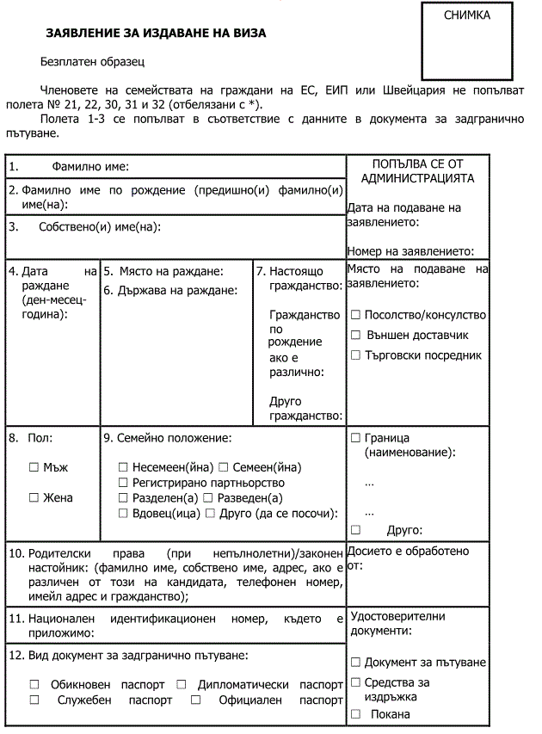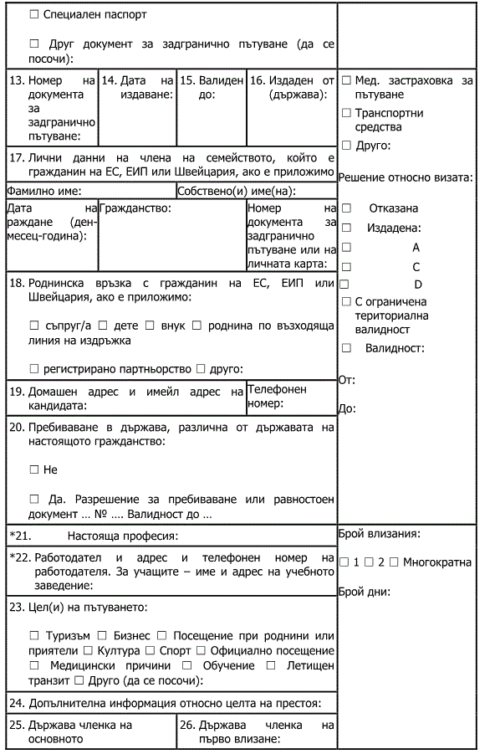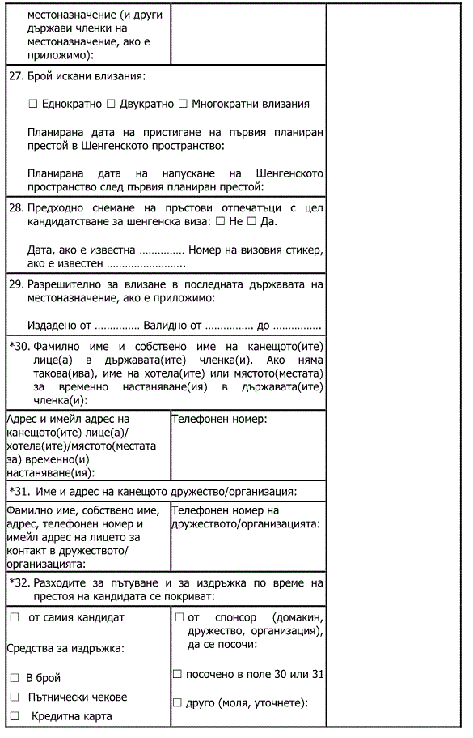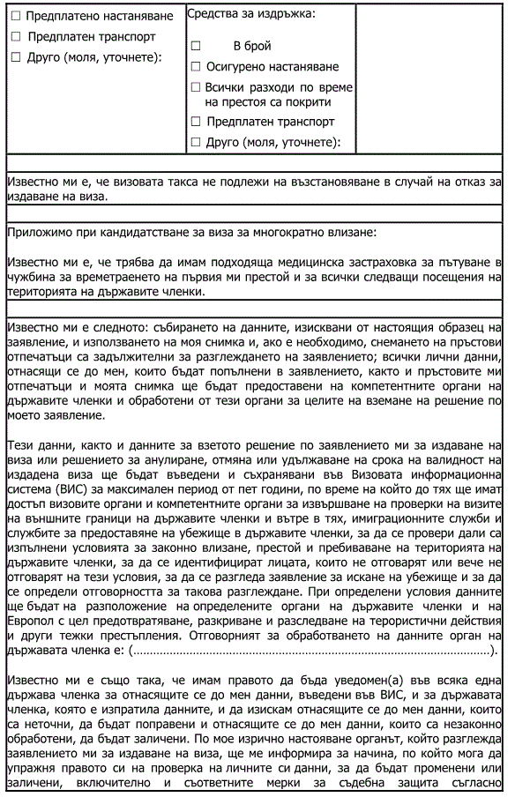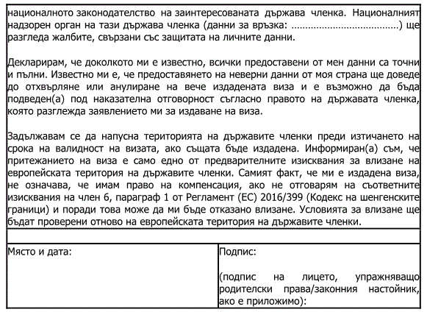
Приложение № 3към чл. 17, ал. 2 (Изм - ДВ, бр. 60 от 2014 г., в сила от 22.07.2014 г.,бр. 57 от 2015 г., в сила от 28.07.2015 г.)
Област: .................. |  |  |  | Рег. №: ........................
 |  |  |  | Дата: ...............
Звено „Миграция“ – СДВР/ОДМВР:  гр. ......... |  |  |  | Длъжностно лице: ...............
 |  |  |  |  |  | Подпис
ПОКАНА-ДЕКЛАРАЦИЯ
за частно посещение на чужденец в Република България
От името на: |  |  |  |  |  |  | ЕГН ......................
(имена по документ за самоличност)
Гражданин на:
Дата и място на раждане:
(държава, област, община, населено място)
Постоянен адрес:
(област, община, населено място)
Местоживеене:
община, град/село |  |  |  |  |  |  | ж.к.
бул./ул. |  |  |  |  |  |  | №, бл., вх., ет., ап.
Документ за  самоличност | 1. Паспорт на гражданин на Република България или лична карта |  |  |  |  | Домашен телефон: ..........
 | 2. Паспорт |  |  |  |  | Серия ......... № .........,
 | 3. Удостоверение за самоличност на чужденец |  |  |  |  | изд. на ......... от ......,
 | валиден до ................
ДЕКЛАРИРАМ, че мога да осигуря жилище и средства за срок ..... дни за времето от ________ до ________ _______г. на чуждия гражданин:
Имена по документ съгласно чл. 8, ал. 1 от Закона за чужденците в Република България:
Гражданин на:
Дата и място на раждане:
(държава, населено място)
Местоживеене: държава |  |  |  |  |  |  |  | населено място
адрес:
с който съм/не съм в родство .......................................
(посочва се видът на родството)
Чужденецът се придружава:
1. Съпруг(а) (имена по паспорт)
Гражданин на:
Дата и място на раждане:
(държава, населено място)
Местоживеене: |  | държава |  |  |  |  |  | населено място
адрес:
2. Деца до 18 г.:
(име, дата на раждане, пол)
 |  |  |  |  | Гръб на приложение № 3
Гостите ще приема в жилище на адрес:
на което аз съм собственик/наемател. Жилището има ...... кв. м площ, състои се от
....... стаи и в момента в него живеят: аз, ................................ съпруг/а, деца и други
ИЗВЕСТНО МИ Е, че:
1. В срок 48 часа от датата на влизане в страната съм длъжен да регистрирам адресно на посочения по-горе адрес поканените от мен чужденци, като представя и настоящата декларация.
2. Всички допълнително възникнали разходи на поканените от мен лица за пребиваване в Република България и завръщане в държавата, в която живеят (транспортни, лечебни, обезщетения за нанесени вреди и др.), ще бъдат за моя сметка съгласно чл. 45 ЗЧРБ.
3. Компетентните служители от МВР и съответните длъжностни лица от местните администрации могат да извършват проверки за установяване верността на посочените от мен данни.
4. Давам съгласието си съгласно чл. 4 ЗЗЛД данните, вписани в тази покана, както и документите, приложени към нея, да бъдат предоставени на компетентните органи на Република България и обработени във връзка с тази покана.
5. За деклариране на неверни данни нося наказателна отговорност по чл. 313 от Наказателния кодекс.
Дата: |  |  |  |  |  |  | Декларатор:
Гр./с. |  |  |  |  |  |  | саморъчен подпис
Началник на Звено „Миграция“ – СДВР/ОДМВР ............ |  |  |  |  |  |  | НОТАРИАЛНА ЗАВЕРКА:
(населено място)
или упълномощено от него длъжностно
лице,
.....................................
(име, фамилия)
УДОСТОВЕРЯВАМ, че посочените в декларацията данни относно местоживеенето на декларатора и жилищните му условия са верни.
Подпис:
Печат
Внесена такса по Тарифата за МТ по ЗМДТ, квитанция № ........./..........
дата
1. Поканата декларация се попълва на машина.
2. След попълване на данните за придружаващите лица незапълнените полета се зачертават с наклонена линия.
3. Настоящият документ е личен и следва да се съхранява от лицето по време на гостуването му в Република България. Всяка поправка прави документа невалиден.
Настоящий документ является личным и владелец должен хранить его в течении своего пребывания в Республике Болгарии. Любая поправка делает документ недействительным.
This is personal document and any person should keep it during his visit in the Republic of Bulgaria. Any correction will make the document invalid.
C’est un document personnel et la personne est oblegee de le garder lors de sa visite en Republique de Bulgarie. Chaque correction fait le document invalide.
El presente documento es personal y tiene que ser guardado por el portador durante su visita en la Republica de Bulgaria. Cada correccion hace el documento invalido.

Приложение № 4към чл. 17, ал. 3 (Изм - ДВ, бр. 60 от 2014 г., в сила от 22.07.2014 г., бр. 57 от 2015 г., в сила от 28.07.2015 г.)
Област: .................. |  |  |  |  |  |  |  |  |  | Рег. №: ..............
 |  |  |  |  |  |  |  |  |  |  | Дата: .....
Звено „Миграция“ – СДВР/ОДМВР:  гр. .......... |  |  |  |  |  |  |  |  |  | Длъжностно лице: ...........
 |  |  |  |  |  |  |  |  |  |  | Подпис
ПОКАНА-ДЕКЛАРАЦИЯ
от физическо или юридическо лице, извършващо дейност по Търговския закон, за бизнес пътуване на чужденец в Република България
ДАННИ ЗА БЪЛГАРСКИЯ ТЪРГОВЕЦ
Вид и наименование на търговеца:
ЕИК/БУЛСТАТ |  |  |  |  |  |  | ЕТ, ЕООД, ООД, АД
Седалище
Област, община, населено място
Адрес
Населено място, улица, №, бл., вх., ап.
Телефон |  |  |  |  | факс |  |  | телекс
Представляван от: |  |  |  |  |  |  |  |  | ЕГН
Имена по паспорт и длъжност |  |  |  |  |  |  |  |  | ЕНЧ
(за чужденци) гражданство:
ДЕКЛАРИРАМ, че мога да осигуря програмата, пребиваването и настаняването за срок .... дни (до 90 дни) за времето от ......... до ......... на изброените по-долу лица, с които съм в делови отношения.
ДАННИ ЗА ПОКАНЕНОТО ЛИЦЕ
Имена по паспорт:
Гражданин на: |  |  |  | Дата на раждане:
Представител на:
Вид и наименование на търговеца – ЕТ, ЕООД, ООД, АД, КД
Седалище
 |  |  | Държава | район, щат, провинция и други
Адрес
 |  |  | Населено място | улица, №, бл., вх., ап.
Телефон |  |  | факс | телекс
Чужденецът се придружава от:
членове на семейството, секретар, шофьор, преводач и друг помощен персонал
№ |  | Имена по паспорт |  | Гражданин на |  | Дата на  раждане
Гръб на приложение № 4
към чл. 17, ал. 3
Известно ми е, че:
1. В срок 48 часа от датата на влизане в страната съм длъжен да регистрирам адресно поканените от мен чужденци, като представя и настоящата декларация, ако не са настанени в хотел.
2. Всички допълнително възникнали разходи на поканените от мен лица за пребиваване в Република България и завръщане в държавата, в която живеят, ще бъдат за моя сметка (включително транспортни, лечебни, обезщетения за нанесени вреди и др.).
3. За деклариране на неверни данни нося наказателна отговорност по чл. 313 от Наказателния кодекс.
Дата: |  |  |  |  |  |  | ДЕКЛАРАТОР:
 |  |  |  |  |  |  | (саморъчен подпис и имена на лицето,
 |  |  |  |  |  |  | вписано в Търговския регистър)
Забележки: След попълване на списъка на придружаващите лица незапълнените полета се зачертават с една наклонена линия.
Настоящият документ се изготвя в три екземпляра.
Настоящият документ е личен и следва да се съхранява от лицето по време на гостуването му в Република България. Всяка поправка прави документа невалиден.
Настоящий документ является личным и владелец должен хранить его в течении своего пребывания в Республике Болгарии. Любая поправка делает документ недействительным.
This is personal document and any person should keep it during his visit in the Republic of Bulgaria. Any correction will make the document invalid.
C’est un document personnel et la personne est oblegee de le garder lors de sa visite en Republique de Bulgarie. Chaque correction fait le document invalide.
El presente documento es personal y tiene que ser guardado por el portador durante su visita en la Republica de Bulgaria. Cada correccion hace el documento invalido.

Приложение № 5към чл. 17, ал. 4 (Изм - ДВ, бр. 60 от 2014 г., в сила от 22.07.2014 г., бр. 57 от 2015 г., в сила от 28.07.2015 г.)
Област: .................. |  |  |  | Рег. №: .....................
 |  |  |  | Дата: ............
Звено „Миграция“ – СДВР/ОДМВР:  гр. ......... |  |  |  | Длъжностно лице: ............
Подпис
ПОКАНА-ДЕКЛАРАЦИЯ
от юридическо лице, регистрирано по Закона за юридическите лица с нестопанска цел, за бизнес пътуване на чужденец в Република България
ДАННИ ЗА БЪЛГАРСКИЯ ТЪРГОВЕЦ
Вид и наименование на търговеца:
ЕТ, ЕООД, ООД, АД
Седалище
Област, община, населено място
Адрес
Населено място, улица, №, бл., вх., ап.
Телефон |  |  | факс |  |  |  | телекс
Представляван от: |  |  |  |  |  | ЕГН
 | Имена по паспорт и длъжност |  |  |  |  | ЕНЧ
(за чужденци) гражданство:
ДЕКЛАРИРАМ, че мога да осигуря програмата, пребиваването и настаняването за срок .... дни (до 90 дни) за времето от ......... до ......... на изброените по-долу лица, с които съм в делови отношения.
ДАННИ ЗА ПОКАНЕНОТО ЛИЦЕ
Имена по паспорт:
Гражданин на: |  |  |  |  |  | Дата на раждане:
Представител на:
вид и наименование на търговеца – ЕТ, ЕООД, ООД, АД, КД
Седалище
 | Държава |  |  |  |  | район, щат, провинция и други
Адрес
 | Населено място |  |  |  |  | улица, №, бл., вх., ап.
Телефон | факс |  |  |  |  | телекс
Чужденецът се придружава от:
членове на семейството, секретар, шофьор, преводач и друг помощен персонал
№ | Имена по паспорт |  | Гражданин на |  |  | Дата на раждане
Гръб на приложение № 5
към чл. 17, ал. 4
Известно ми е, че:
1. В срок 48 часа от датата на влизане в страната съм длъжен да регистрирам адресно поканените от мен чужденци, като представя и настоящата декларация, ако не са настанени в хотел.
2. Всички допълнително възникнали разходи на поканените от мен лица за пребиваване в Република България и завръщане в държавата, в която живеят, ще бъдат за моя сметка (включително транспортни, лечебни, обезщетения за нанесени вреди и др.).
3. За деклариране на неверни данни нося наказателна отговорност по чл. 313 от Наказателния кодекс.
Дата: |  | ДЕКЛАРАТОР:
 |  |  |  | (саморъчен подпис и имена на лицето, вписано в Регистъра за юридическите лица на Министерството на правосъдието)
Забележки: След попълване на списъка на придружаващите лица незапълнените полета се зачертават с една наклонена линия.
Настоящият документ се изготвя в три екземпляра.
Настоящият документ е личен и следва да се съхранява от лицето по време на гостуването му в Република България. Всяка поправка прави документа невалиден.
Настоящий документ является личным и владелец должен хранить его в течении своего пребывания в Республике Болгарии. Любая поправка делает документ недействительным.
This is personal document and any person should keep it during his visit in the Republic of Bulgaria. Any correction will make the document invalid.
C’est un document personnel et la personne est oblegee de le garder lors de sa visite en Republique de Bulgarie. Chaque correction fait le document invalide.
El presente documento es personal y tiene que ser guardado por el portador durante su visita en la Republica de Bulgaria. Cada correccion hace el documento invalido.

Приложение № 6към чл. 17, ал. 5 (Изм - ДВ, бр. 60 от 2014 г., в сила от 22.07.2014 г., бр. 57 от 2015 г., в сила от 28.07.2015 г.)
Област: .................. |  |  |  |  | Рег. №: ..................
 |  |  |  |  |  |  |  | Дата: ........
Звено „Миграция“ – СДВР/ОДМВР:
гр. ......... |  |  |  |  | Длъжностно лице: .........
Подпис
ПОКАНА-ДЕКЛАРАЦИЯ
от представителство на чуждестранно юридическо лице, регистрирано по чл. 24 от Закона за насърчаване на инвестициите, за бизнес пътуване на чужденец в Република България
ДАННИ ЗА ПРЕДСТАВИТЕЛСТВОТО
Наименование на представителството:
Седалище
Област, община, населено място
Адрес
Населено място, улица, №, бл., вх., ап.
Телефон |  |  | факс |  |  | телекс
Представлявано от: |  |  |  |  |  | ЕГН
Имена по паспорт и длъжност |  |  |  |  |  | ЕНЧ
(за чужденци) гражданство:
ДЕКЛАРИРАМ, че мога да осигуря програмата, пребиваването и настаняването за срок .... дни (до 90 дни) за времето от ......... до ......... на изброените по-долу лица, с които съм в делови отношения.
ДАННИ ЗА ПОКАНЕНОТО ЛИЦЕ
Имена по паспорт:
Гражданин на: |  |  |  |  |  | Дата на раждане:
Представител на:
вид и наименование на търговеца — ЕТ, ЕООД, ООД, АД
Седалище
Държава |  |  |  |  |  | район, щат, провинция и други
Адрес
 |  |  | Населено място |  |  | улица, №, бл., вх., ап.
Телефон |  |  | факс |  |  | телекс
Чужденецът се придружава от:
членове на семейството, секретар, шофьор, преводач и друг помощен персонал
№ | Имена по паспорт |  |  | Гражданин на |  | Дата на раждане
Гръб на приложение № 6
към чл. 17, ал. 5
Известно ми е, че:
1. В срок 48 часа от датата на влизане в страната съм длъжен да регистрирам адресно поканените от мен чужденци, като представя и настоящата декларация, ако не са настанени в хотел.
2. Всички допълнително възникнали разходи на поканените от мен лица за пребиваване в Република България и завръщане в държавата, в която живеят, ще бъдат за моя сметка (включително транспортни, лечебни, обезщетения за нанесени вреди и др.).
3. За деклариране на неверни данни нося наказателна отговорност по чл. 313 от Наказателния кодекс.
Дата: |  | ДЕКЛАРАТОР:  (саморъчен подпис и имена на лицето, вписано в Регистъра на БТПП)
Забележки: След попълване на списъка на придружаващите лица незапълнените полета се зачертават с една наклонена линия.
Настоящият документ се изготвя в три екземпляра.
Настоящият документ е личен и следва да се съхранява от лицето по време на гостуването му в Република България. Всяка поправка прави документа невалиден.
Настоящий документ является личным и владелец должен хранить его в течении своего пребывания в Республике Болгарии. Любая поправка делает документ недействительным.
This is personal document and any person should keep it during his visit in the Republic of Bulgaria. Any correction will make the document invalid.
C’est un document personnel et la personne est oblegee de le garder lors de sa visite en Republique de Bulgarie. Chaque correction fait le document invalide.
El presente documento es personal y tiene que ser guardado por el portador durante su visita en la Republica de Bulgaria. Cada correccion hace el documento invalido.

Приложение № 7към чл. 34, ал. 1 (Изм. – ДВ, бр. 62 от 2021 г., в сила от 27.07.2021 г.)
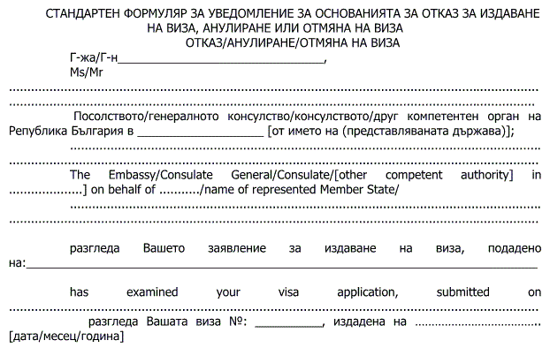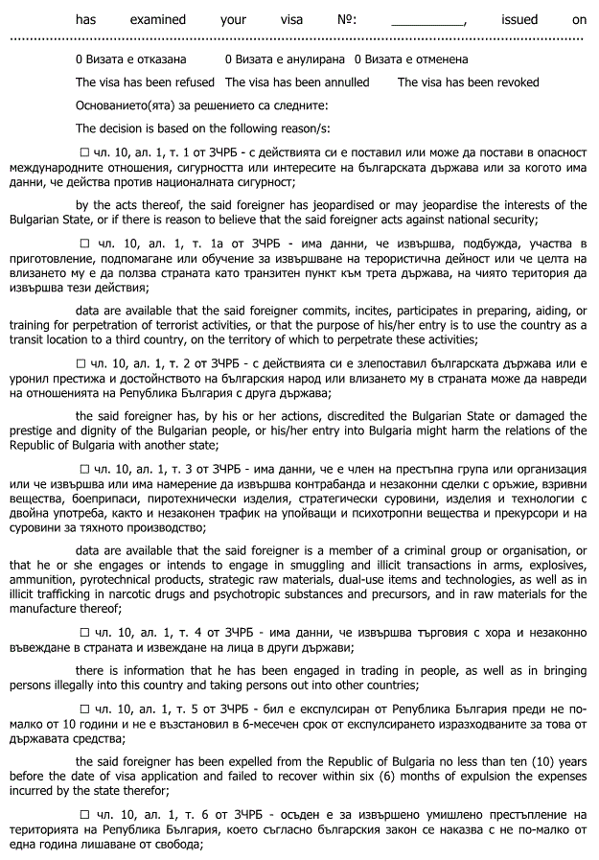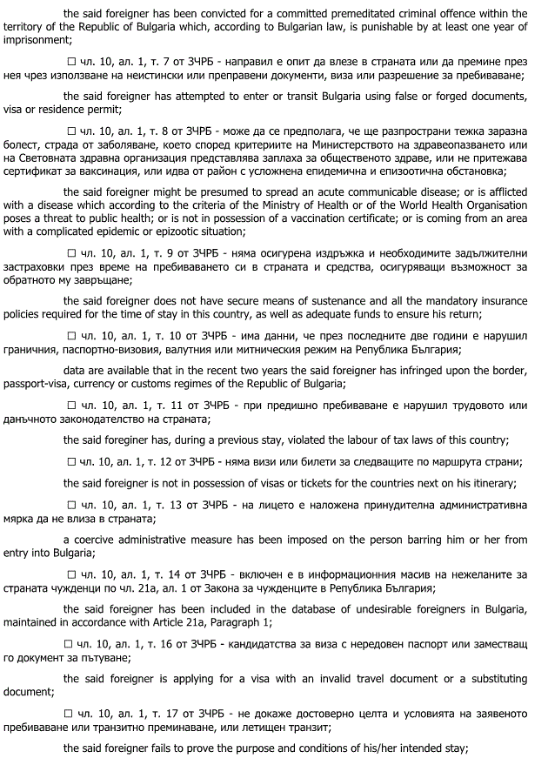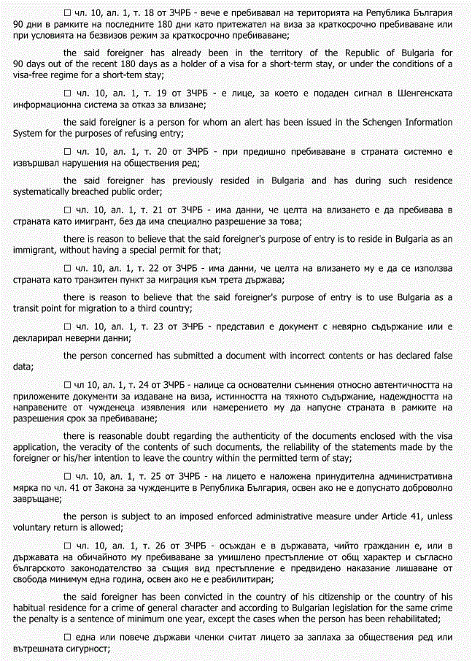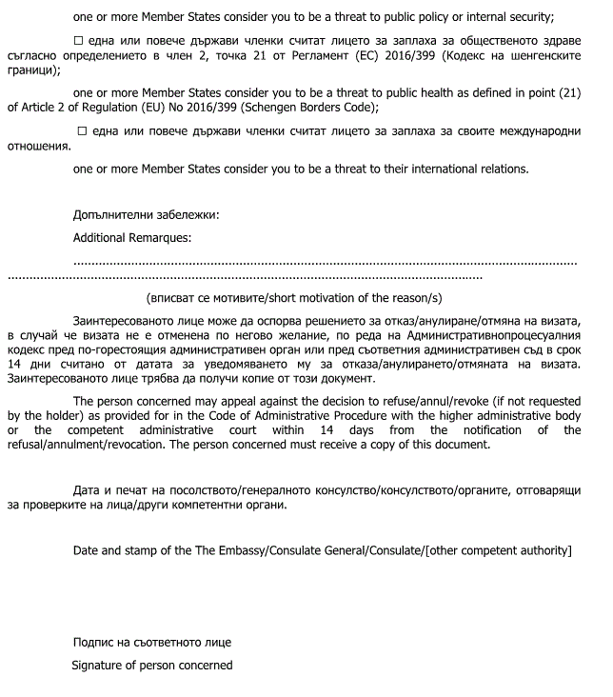
Приложение № 8към чл. 34, ал. 2
СТАНДАРТЕН ФОРМУЛЯР ЗА УВЕДОМЛЕНИЕ И ОБОСНОВКА НА ОТКАЗ ЗА ИЗДАВАНЕ НА
ВИЗА, АНУЛИРАНЕ ИЛИ ОТМЯНА НА ВИЗА
(на член на семейството на гражданин на ЕС, който не е гражданин на ЕС)
STANDART FORM FOR NOTIFYING, AND MOTIVATING REFUSAL, ANNULMENT OR
REVOCATION OF A VISA
(for member of the family of a citizen of the European Union/EIS/Confederation Switzerland)
ОТКАЗ/АНУЛИРАНЕ/ОТМЯНА НА ВИЗА
REFUSAL/ANNULMENT/REVOCATION OF A VISA
Г-жа/Г-н_______________________________,
Ms/Mr …………………………………………..
o Посолството/генералното консулство/консулството/друг компетентен орган на Република
България в ___________________ [от името на (представляваната държава)];
……………………………………………..............................................................................................
The Embassy/Consulate General/Consulate/[other competent authority] in ………………..[on behalf of ………../name of
represented Member State/
……………………………………………..............................................................................................
o разгледа Вашето заявление за издаване на виза, подадено на:_______________
has examined your visa application, submitted on ……………………………………………
o Визата е отказана o Визата е отменена o Визата е анулирана
The visa has been refused The visa has been annulled The visa has been revoked
Основанието(ята) за решението са следните:
The decision is based on the following reason/s
………………………………………………………………………................................................
……………………………………………...........................................................................................
(вписват се мотивите и приложимите основания на чл. 4, ал. 2, чл. 22 и 26 от Закона за влизането, пребиваването и напускането на Република България на гражданите на Европейския съюз и членовете на техните семейства)
(The reason/s and the relevant provisions of art. 4 (2), art. 22 and art. 26 of the Law for Entering, Residing and Leaving the Republic of Bulgaria of European Union Citizens and Members of Their Families to be included)
Забележки:
Бележки:
Заинтересованото лице може да оспорва решението за отказ/анулиране/отмяна на визата, в случай че визата не е отменена по негово желание, по реда на Административно-процесуалния кодекс пред по-горестоящия административен орган или пред съответния административен съд в срок 14 дни считано от датата за уведомяването му за отказа/анулирането/отмяната на визата. Заинтересованото лице трябва да получи копие от този документ.
The person concerned may appeal against the decision to refuse/annul/revoke (if not requested by the holder) as provided for in the Code of Administrativ Procedure with the higher administrative body or the competent administrative court within 14 days from the notification of the refusal/annulment/revocation. The person concerned must receive a copy of this document.
Дата и печат на посолството/генералното консулство/консулството/органите, отговарящи за проверките на лица/други компетентни органи.
Date and stamp of the The Embassy/Consulate General/Consulate/[other competent authority]
of the The Embassy/Consulate General/Consulate/[other competent authority]
Подпис на съответното лице
Signature of person concerned

